**Абразивный:**

1. Порошок - абразивные материалы, получаемые из гранулированных шлаков медеплавильного и никелевого производства.

Применяются для очистки металлических поверхностей до степени Sa-2, Sa-2½ , Sa-3 согласно стандарту ISO 8501 при помощи струйной очистки с использованием абразивоструйных аппаратов.

Также применяется для:

* удаления с поверхности старых защитных покрытий;
* очистки от окалины, ржавчины;
* чистовой обработки перед нанесением лакокрасочных и других защитных покрытий;
* очистки кирпичных, бетонных поверхностей;
* очистки трубопроводов;
* использования в дорожном строительстве.

1. Паста, содержащая шлифовальный материал и предназначенная для абразивной обработки
2. Алмазный инструмент — это расходный инструмент, используемый для обработки (резания, сверления, шлифования, полировки) бетона, камня и других неметаллических строительных материалов, где рабочими элементами являются алмазные зёрна, закреплённые на корпусе инструмента с помощью связующего состава (металлического, пластикового или др.).

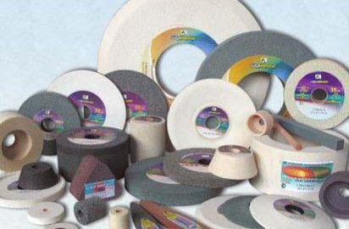

1. Головки шлифовальные - приспособление, расширяющее возможности шлифования заготовок на металлорежущих станках

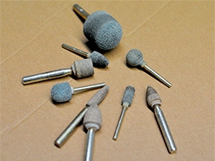

1. Круги абразивные

Металлическую заготовку прежде, чем она станет готовым изделием, очень часто обрабатывают с помощью абразивных шлифовальных кругов. Делается это для того, чтобы обеспечить высокую гладкость поверхности.  
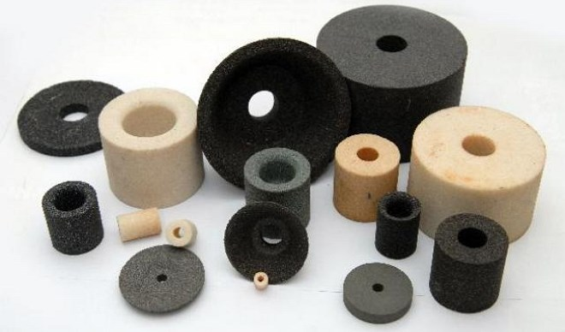

1. Лепестковые головки

Лепестковые шлифовальные головки подходят для предварительной, промежуточной и финишной обработки поверхности. Лепестковые головки идеально подгоняются к контурам обрабатываемого предмета. 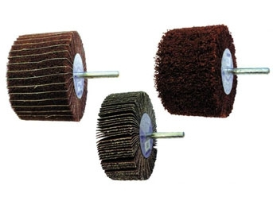

1. Фибра

Фибра - компонент в виде нитей различной длины, используемый для армирования бетона.

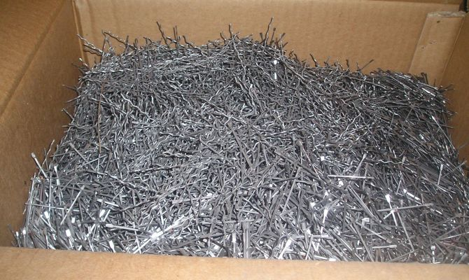

1. Скотч-брайт

Скотч-брайт – нетканый абразивный материал , напоминающий по фактуре неплотный войлок. Многие видели абразивные губки для мытья посуды, с одной стороны поролоновая губка, а с другой и есть тот самый скотч-брайт.

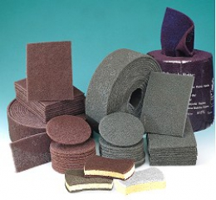

1. Шкурка шлифовальная

Шкурка шлифовальная [1](наждачная бумага, шлифовальная/абразивная бумага, наждачка) — гибкий абразивный материал, состоящий из тканевой или бумажной основы с нанесённым на неё слоем абразивного зерна (порошка). Предназначен для ручной и машинной обработки поверхностей различных материалов (металл, дерево, стекло, пластик) — удаления старой краски, подготовки поверхности для грунтовки и окраски, шлифование окрашенных поверхностей и пр.

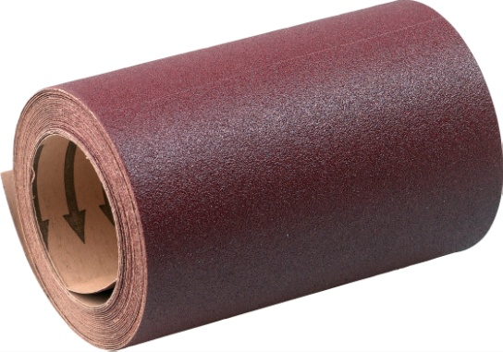

1. Щётки зачистные

Щетка по металлу представляет собой основу – ручку, если это ручная зачистка или диск/чашу, если это насадка для электроинструмента. На основе закрепляется металлическая или пластиковая щетина, иногда с абразивными зернами. Основным предназначением щетки для зачистки металла является снятие загрязнений с поверхности, причем щетки эти используются не только для металлических деталей, но также и для пластика, и для дерева.

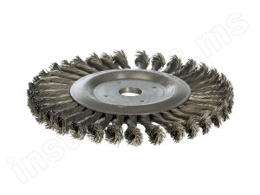

**Режущий инструмент:**

1. **Токарные резцы**

Токарные резцы чаще всего имеют вид стержней прямоугольного сечения с рабочей частью (головкой), на которой образованы режущие кромки (рис. 103). Основные элементы головки резца следующие: передняя поверхность, задние поверхности, режущие кромки и вершина. ... Место сопряжения режущих кромок называется вершиной резца.

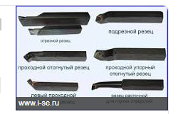

1. Борфрезы

Борфреза – это штифт-хвостовик, который применяют в машинках с пневматическим и электрическим приводом. Его скорость достигает до 50 тысяч оборотов в минуту. К борфрезе должна крепиться твердосплавная головка. Какой именно конфигурации будет эта головка, зависит от сфер применения борфреза.

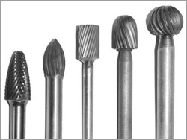

1. Винты к державкам
2. Головки зуборезные

Зуборезный инструмент —металлорежущий инструмент для обработки зубчатых колёс, червячных и храповых колёс, шлицевых валиков и др. деталей с зубьями. В зависимости от метода зубонарезания применяют модульные дисковые или пальцевые фрезы

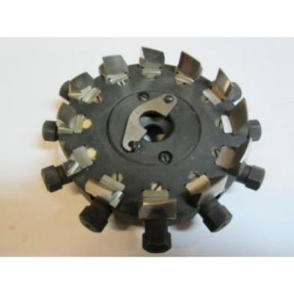

1. Державки

Державка – это приспособление для крепления различных режущих инструментов (ножей фрез, резцов и т.д.) при разных видах обработки материалов резанием. Державка резца характеризуется высотой, шириной и длиной; круглого сечения – радиусом и длиной.

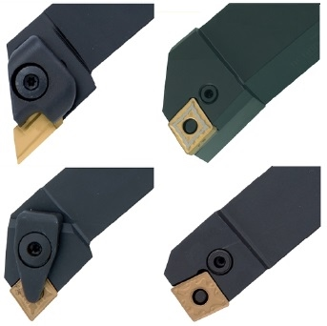

1. Долбяки

Долбяк – это металлорежущий инструмент, используемый в качестве оснастки долбежного станка. По форме он напоминает зубчатое колесо, но отличается наличием передних и задних углов на вершинах и боковых сторонах зубьев. Применяется, преимущественно, для нарезки зубьев прямозубых и косозубых

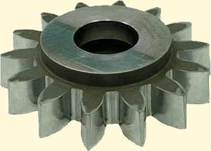

1. Зенкера

Зенкер (нем. Senker) — многолезвийный (3 и более режущих кромок) режущий инструмент для обработки цилиндрических и конических отверстий в деталях с целью увеличения их диаметра, повышения качества поверхности и точности.

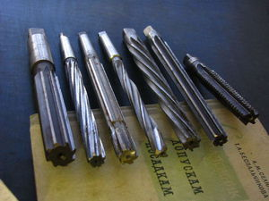

1. Зенковки

Зенко́вка — многолезвийный [режущий инструмент](https://ru.wikipedia.org/wiki/%D0%A0%D0%B5%D0%B6%D1%83%D1%89%D0%B8%D0%B9_%D0%B8%D0%BD%D1%81%D1%82%D1%80%D1%83%D0%BC%D0%B5%D0%BD%D1%82) для [обработки](https://ru.wikipedia.org/wiki/%D0%97%D0%B5%D0%BD%D0%BA%D0%BE%D0%B2%D0%B0%D0%BD%D0%B8%D0%B5) отверстий в деталях с целью получения конических или цилиндрических углублений, опорных плоскостей вокруг отверстий или снятия фасок центровых отверстий. Применяется для обработки просверлённых [отверстий](https://ru.wikipedia.org/wiki/%D0%9E%D1%82%D0%B2%D0%B5%D1%80%D1%81%D1%82%D0%B8%D0%B5_(%D1%82%D0%B5%D1%85%D0%BD%D0%B8%D0%BA%D0%B0)) под головки болтов, винтов и заклёпок.

Зенковки для цилиндрических углублений и опорных плоскостей часто называют цековками.

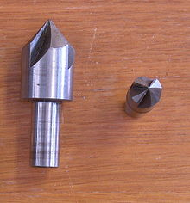

1. Корпуса свёрл

корпус (сверла) - Часть сверла от хвостовика до вершины режущей кромки.

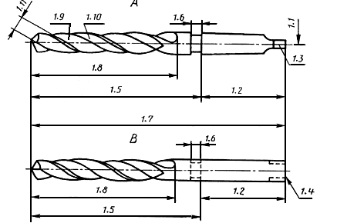

1. Корпуса фрез

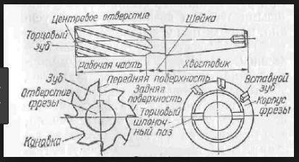

1. Метчики

Метчѝк — инструмент для нарезания внутренних резьб, представляет собой винт с прорезанными прямыми или винтовыми стружечными канавками, образующими режущие кромки.

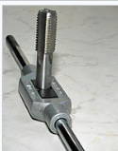

1. Плашки

Пла́шка или в народе ле́рка — резьбонарезной инструмент для нарезания наружной резьбы вручную или машинным способом (на станке). Ранее название плашка использовалось применительно к наборному и регулируемому резьбонарезному инструменту предпочтительно бо́льших диаметров Лерка имеет неразборную форму и имеет резьбовое отверстие с канавками, нарезаемая резьба более точная, чем у плашек.

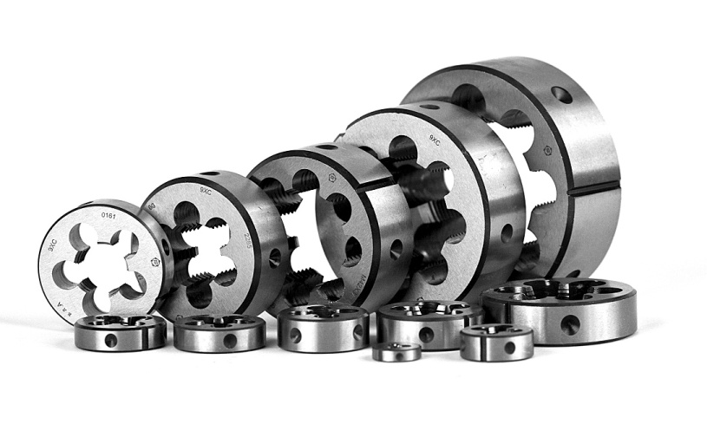

1. Развёртки

Развёртка — режущий инструмент, который нужен для окончательной обработки отверстий после сверления, зенкерования или растачивания.

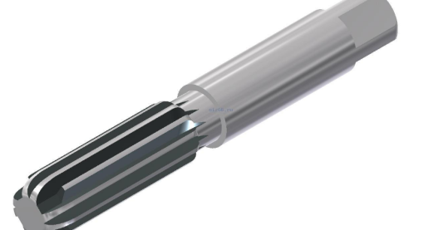

1. Резцы

Резе́ц — режущий инструмент, предназначен для обработки деталей различных размеров, форм, точности и материалов. Является основным инструментом, применяемым при токарных, строгальных и долбёжных работах. Для достижения требуемых размеров, формы и точности изделия с заготовки снимаются слои материала при помощи резца.

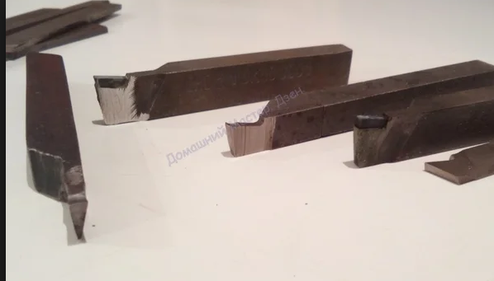

1. Свёрла

Сверло́ — режущий инструмент, предназначенный для сверления отверстий в различных материалах. Свёрла могут также применяться для рассверливания, то есть увеличения уже имеющихся, предварительно просверленных отверстий, и засверливания, то есть получения несквозных углублений.

1. Твердосплавные пластины

Пластинами твердосплавными называют металлопрокат износостойких металлов, с помощью которых обрабатываются металлические детали. Они сохраняют свои свойства даже в процессе эксплуатации при высоких температурах.

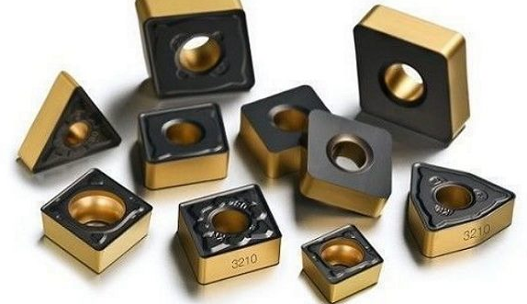

1. Фрезы

Фреза́ — инструмент с одним или несколькими режущими лезвиями для фрезерования. Виды фрез по геометрии бывают — цилиндрические, торцевые, червячные, концевые, конические и др.

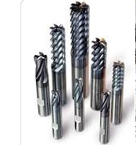

1. Фрезы червячные

Червячная фреза – это многолезвийный инструмент с режущими зубьями, который предназначен для нарезаниязубчатых колес, шлицевых валов, имеющих с эвольвентный профиль. Другое название червячной фрезы – это эвольвентная фреза. Почему фреза называется червячной – принцип ее работы напоминает движение червяка.

1. **Цековка**

Цеко́вка — режущий инструмент для обработки отверстий в деталях с целью получения цилиндрических углублений, опорных плоскостей вокруг отверстий или снятия фасок центровых отверстий. Применяется для обработки просверлённых отверстий под головки болтов, винтов и заклёпок.

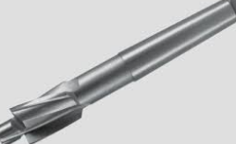

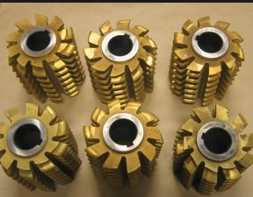

1. Центровки

* центровка валов, когда выставляется соосность их центров вращения;
* центровка деталей, когда детали и узлы выставляются друг относительно друга или вдоль выбранных прямолинейных направляющих или плоскостей в пределах допустимых отклонений (допусков).